2017年4月13日
報道資料
京都大学発のEVベンチャー「GLM」に新たな展開
世界から注目を集める「“車の心臓”を販売するプラットフォーム事業」 本格始動
旭化成の部材を使った次世代EV 「“走る”コンセプトカー」を共同開発
日本初の量産スポーツEV「トミーカイラZZ」の車両と開発ノウハウをベースに設計
京都大学発のEVベンチャーでスポーツタイプの電気自動車（スポーツEV）の量産に日本で初めて成功した「GLM㈱」（京都府京都市）は、「旭化成㈱」（東京都千代田区）と共同開発する、旭化成の部材を使った次世代EVのコンセプトカーを近く披露します。
コンセプトカーは車体等に旭化成グループの自動車関連部材を使用しながら、内部は当社のスポーツEV「トミーカイラZZ」のプラットフォーム部分（下写真左）を活用して開発しています。従って、コンセプトカーながら「実際に走る」のが特長です。当社は車両の製作はもちろん、デザイン作成、車体設計、パワートレイン設計まで、全てを担っています。
車両の一般公開※は、「人とくるまのテクノロジー展2017」（期間:2017.5.24（水）～26（金）、場所:横浜市）で行います。同展示会ではその走行シーンも映像で披露します。
※旭化成が「人とくるまのテクノロジー展2017」の自社ブースで一般公開します
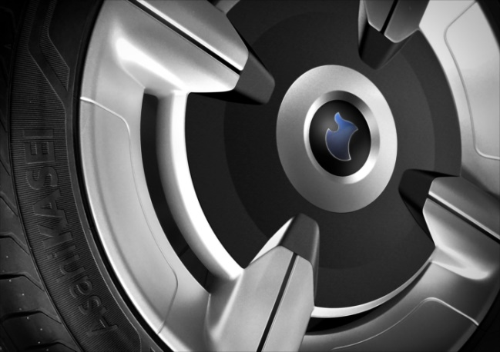
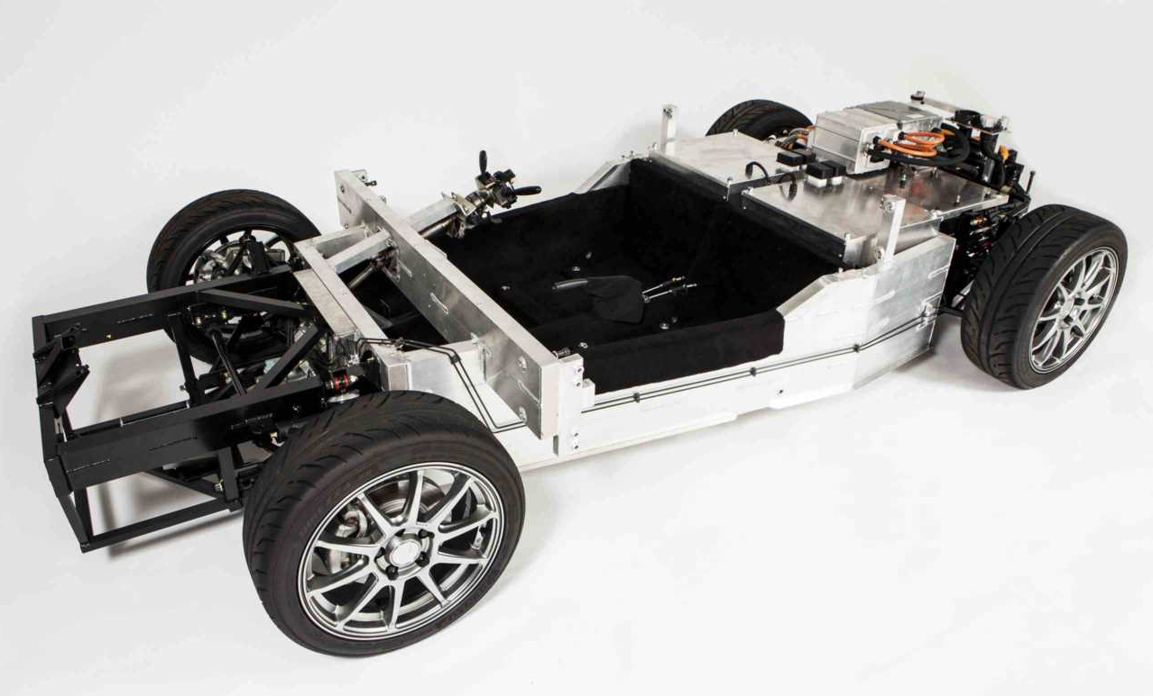

【左】「トミーカイラZZ」のプラットフォーム部分（車台（フレーム・シャシー等）+パワートレイン（モーター・バッテリー等））を活用して開発。一般的な「コンセプト車＝模型」ではない、“走るコンセプトカー”が実現。車両のテーマは「自動車の安全・快適・環境への貢献」。車体には旭化成グループの多分野の自動車関連部材を使用。主力製品に加え、次世代の部材・システムも搭載します。自動車メーカーや自動車部品メーカーに向けて、旭化成の自動車産業に対する可能性を提示します。
【右】コンセプトカーのエンブレムが入ったタイヤ
当社は今後、他社の自動車開発を担う「プラットフォーム事業」を本格始動します。これまでの車両開発で得たノウハウ（技術や車両）を活かしながら、車両の内部であるプラットフォームそのものや、その一部分、その設計技術などを、EV事業に参入したい国内外の企業に提供していきます。
「プラットフォーム事業」には現在、欧州やアジアを中心とした国内外の企業が興味を示しています。業種も既存の大手自動車メーカーに加えて、IT企業や電気メーカーのほか、EVを使ったモビリティ（移動手段）を自らの事業に組み込もうとしているサービス事業者まで多岐にわたります。今後は、他社の量産車両の開発にまで踏み込んだ、スケールの大きな事業を展開していく所存です。
世界が期待を寄せるGLMのプラットフォーム事業とは
GLMの「プラットフォーム事業」が注目を集めるのは、モジュール化した当社のプラットフォームや、開発ノウハウ、そして自動車関連企業・機関との協力関係（GLMエコシステム）を使えば、自動車メーカー以外でも自社オリジナルのEVを開発することができる点です。
当社はプラットフォーム事業を通じて、EVに新規参入したい各国企業の、開発部隊の役割を担う考えです。
部品点数の少ないEVは、ガソリン車より参入障壁が低く、かつ環境対応という社会的ニーズの高まりを受けて、世界の様々な業種が注目しています。しかしいくら障壁が低いとは言え、量産を目指した開発となると高い技術力や莫大な初期投資が必要で、ゼロからビジネスを立ち上げるのは困難です。
そうした背景から、GLMの「プラットフォーム事業」が、新たな市場を切り開くものとして期待されています。
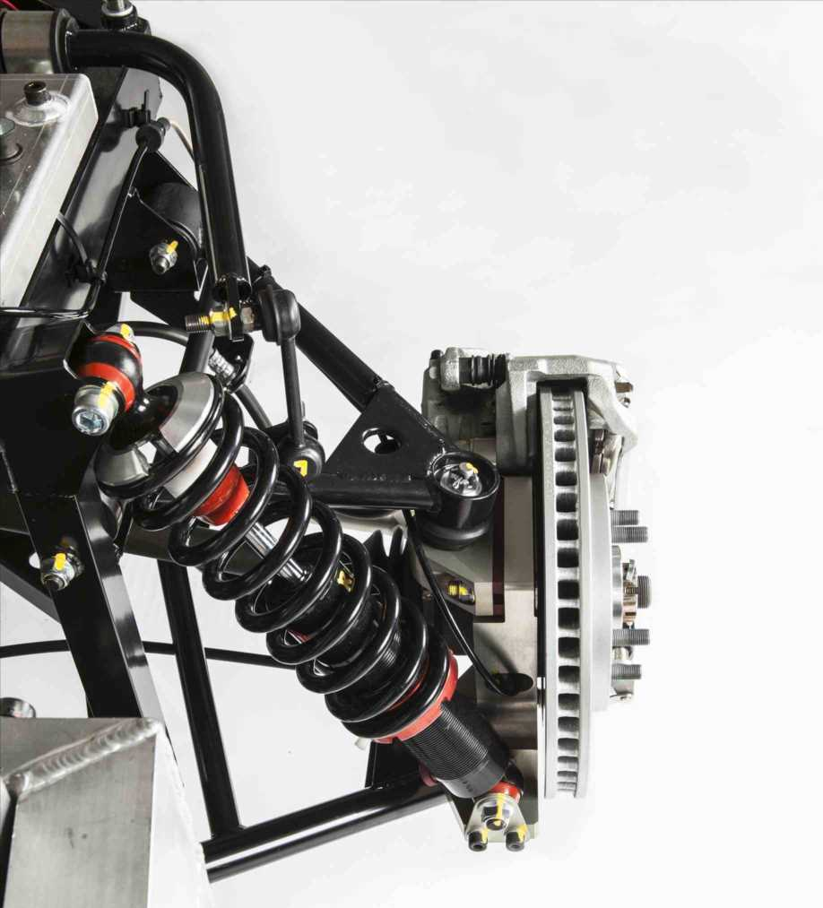
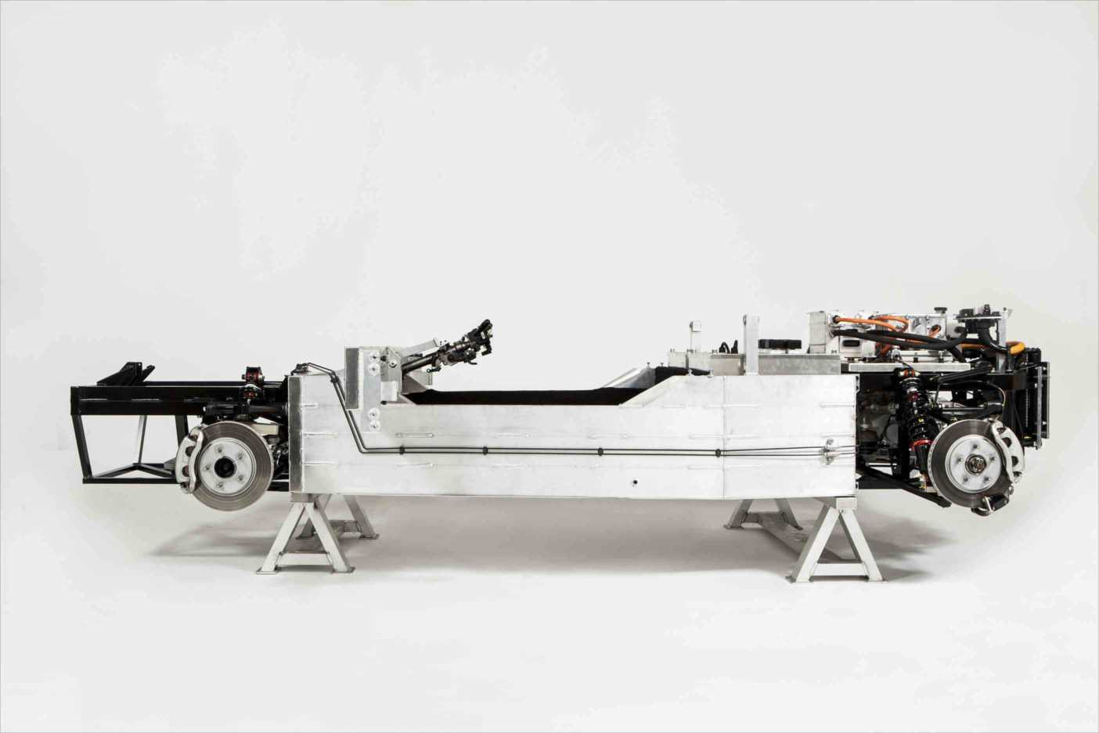

車両の内部であるプラットフォームそのものや、その一部分、その設計技術などを提供
GLM会社概要
社名 | GLM株式会社 | 設立 | 2010年4月1日
資本金 | 32億2914万円 （資本準備金、資本性ローン含)
代表 | 代表取締役社長 小間裕康 | 従業員数 | 22人（2017年3月）（うち技術者15人）
本社 | 〒606-8317 京都市左京区吉田本町京都大学VBL
業種 | 自動車製造 | 連絡先 | 0774-39-8822（tel）
開発拠点 | 京都府宇治市大久保町西ノ端1-25宇治VIF6号（日産車体京都工場跡地内）
ショールーム | 東京赤羽橋showroom（東京都港区芝公園4-6-8 １階）
企業理念 | 自由を生み出す場所 | WEB | http://glm.jp/
―――――――― 報道各位からの問い合わせ先 ――――――――
GLM 広報事務局（㈱Clover PR内） 担当:澤本
tel.03-6452-5220 携帯:070-5082-8660（澤本） mail: cloverpr@cloverpr.net
〒150-0043 東京都渋谷区道玄坂2-10-7新大宗ビル2号館

